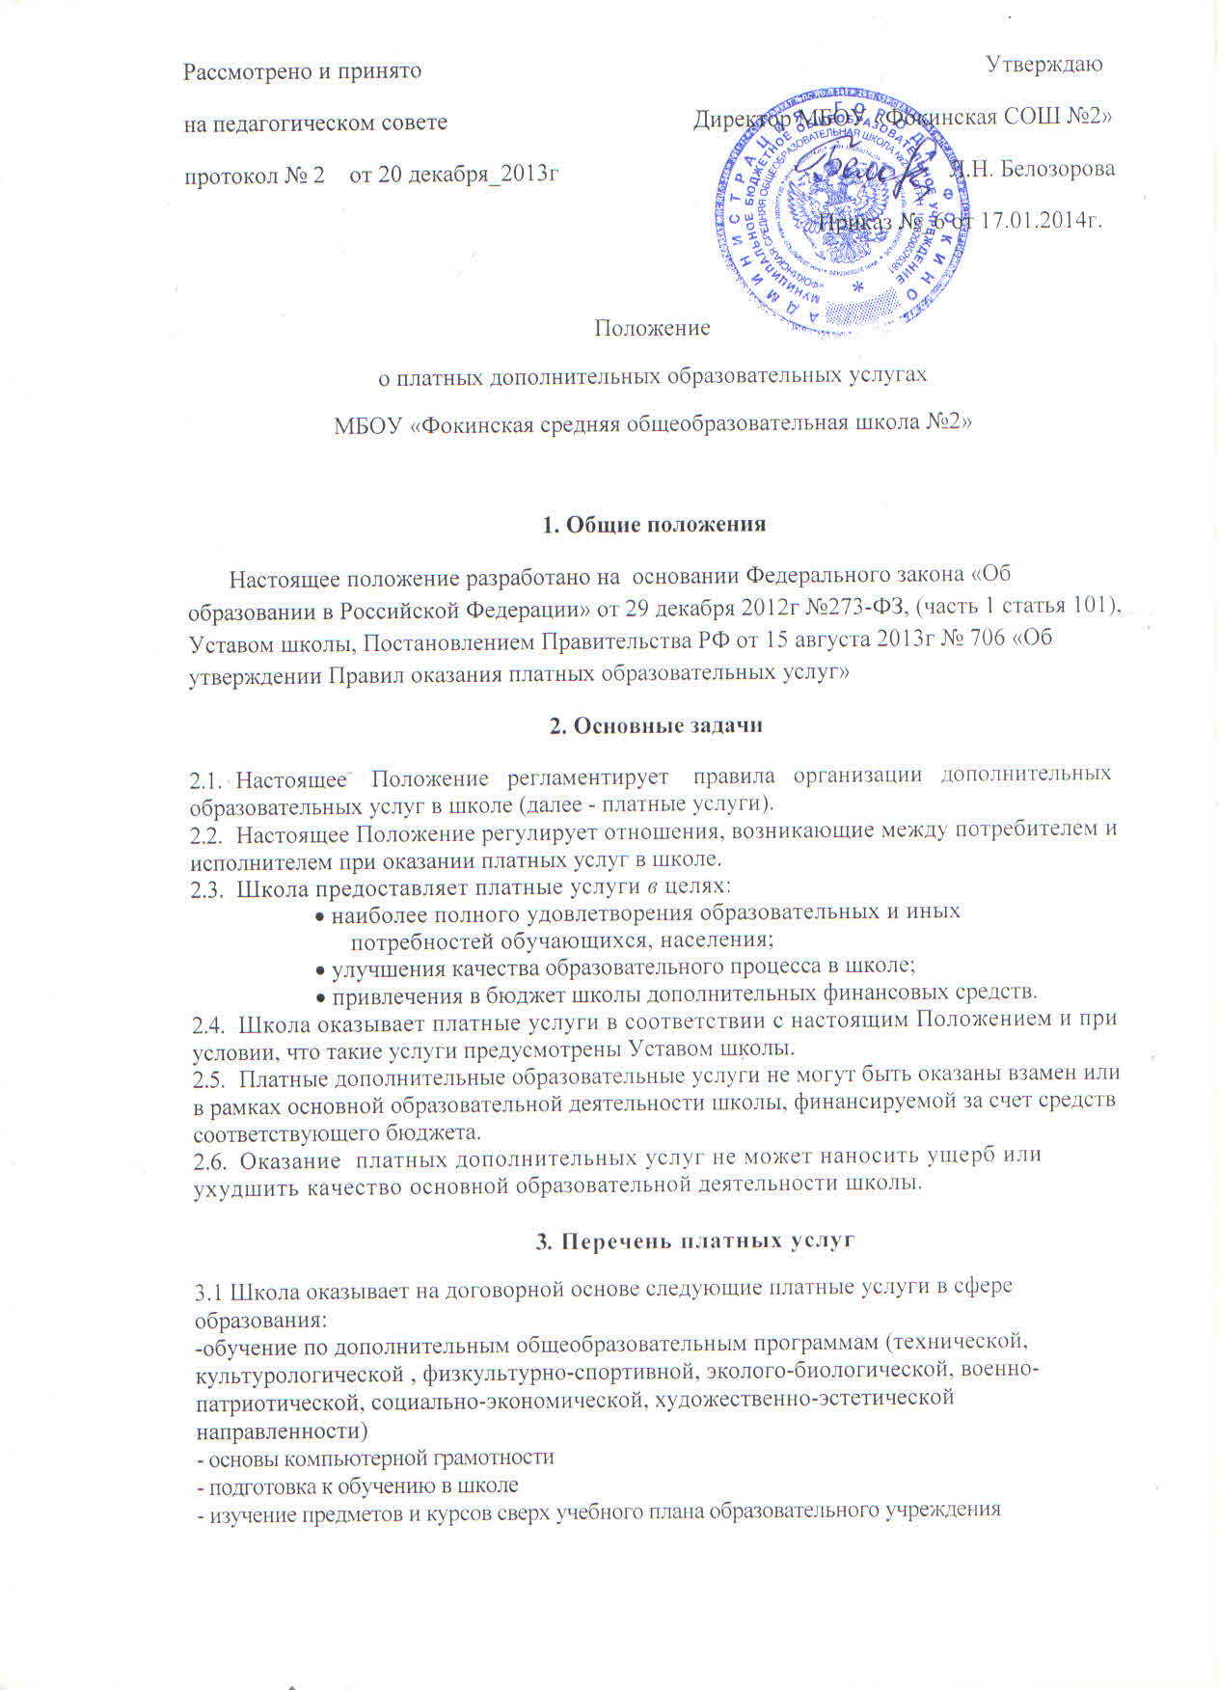

**4. Порядок оказания платных услуг**

4.1. Для оказания платных услуг школа создает следующие необходимые условия:

* соответствие действующим санитарным правилам и нормам;
* соответствие требованиям по охране и безопасности здоровья потребителей услуг;
* качественное: кадровое обеспечение;
* необходимое учебно-методическое и техническое обеспечение.

1. Избирается рабочая группа из числа представителей родительского комитета и   
   учителей для проведения подготовительной работы, включающей в себя изучение  
   спроса граждан на предоставляемую услугу, рекламную деятельность, составление  
   предварительной сметы доходов и расходов и другие необходимые мероприятия.
2. Директор школы на основании предложений рабочей группы издает приказ об  
   организации конкретной платной услуги в школе.

Приказом утверждается:

* порядок предоставления платной услуги (график, режим работы);
* учебная программа, включающая учебный план;
* кадровый состав
* ответственное лицо за организацию платной услуги

4.4. В рабочем порядке директор школы может рассматривать и утверждать:

* список лиц, получающих платную услугу;
* расписание занятий;

• при необходимости другие документы (должностные инструкции, расчеты  
стоимости платной услуги, формы договоров и соглашении, дополнения и  
изменения к ним и т.д.).

4.5.Договор заключается в письменной форме и содержит следующие сведения:

1) Полное наименование исполнителя и место его нахождения (юридический адрес);

2) наименование организации или фамилию, имя, отчество, телефон и адрес потребителя;

3) сроки оказания платных услуг;

4) уровень и направленность основных, дополнительных и иных программ платных услуг, их стоимость и порядок оплаты;

5) другие необходимые сведения, связанные со спецификой оказываемых платных услуг;

6) должность, фамилию, имя, отчество лица, подписывающего договор от имени исполнителя, его подпись, а также подпись потребителя.

4.6. В период заключения договоров по просьбе потребителя исполнитель обязан  
предоставить для ознакомления:

1) образцы договоров;

1. основные и дополнительные программы, программы сопутствующих услуг (если они  
   предусмотрены);
2. дополнительные образовательные программы, специальные курсы, циклы дисциплин и  
   другие дополнительные образовательные услуги, сопутствующие услуги, оказываемые  
   за плату только с согласия потребителя;
3. расчеты стоимости (или смету) платной услуги

Исполнитель обязан сообщать потребителю по его просьбе другие относящиеся *к* договору и соответствующей платной услуге сведений.

1. Договор составляется в двух экземплярах, один из которых находится у исполнителя,  
   другой - у заказчика.

4.8. Платные услуги оказываются потребителем в свободное от образовательного времени, во  
второй половине дня после уроков.

4.9. Место оказания платных услуг определяется в соответствий с расписанием  
организации образовательного процесса, в свободных учебных классах.,

4.10. Наполняемость групп для занятий определяется в соответствии с потребностью  
потребителей, но не менее 5 человек и не более 25 в группе.

1. Продолжительность занятий устанавливается от 30 минут до 40 минут в  
   зависимости от возраста обучающихся и оказываемых услуг в соответствии с  
   расписанием занятий по оказанию платных услуг.

**5. Порядок получения и расходования денежных средств,**

**полученных от оказания платных образовательных услуг**

5.1 Платные услуги осуществляются за счет внебюджетных средств:

* средств родителей (законных представителей);
* средств других потребителей услуг;
* благотворительных пожертвований;
* сторонних организаций.

5.2 Потребитель обязан оплатить оказываемые платные услуги в порядке и в сроки, указанные в договоре. Стоимость оказываемых услуг в договоре определяется по соглашению между исполнителем и потребителем в соответствии с утвержденной сметой.

5.3 Оплата платных услуг производится путем перечисления средств на счет ОО. Потребитель в соответствии с законодательством РФ выдает документ, подтверждающий оплату услуг в ОО.

5.4. Передача наличных денег в иных случаях лицам, непосредственно оказывающим платные услуги, или другим лицам запрещается.

5.5. Школа вправе снижать отдельным лицам (малообеспеченным) цены на платные услуги, освобождать от уплаты полностью за счет других исполнителей услуг. Данные льготы определяются приказом школы и оговариваются в договоре между школой и потребителем или в договоре о сотрудничестве.

5.6 Школа по своему усмотрению расходует средства, полученные от оказания платных услуг (в соответствии со сметой доходов и расходов). Полученный доход расходуется на цели школы:

* развитие и совершенствование образовательного процесса;
* развитие материальной базы;
* увеличение заработной платы сотрудников (в т.ч руководителю школы);
* другие цели.

5.8 Ответственный в школе ведет учет поступления и использования средств от платных услуг в соответствии с действующим законодательством. Учет ведется отдельно для каждого вида платной услуги.

**6. Ответственность исполнителя и потребителя при оказании платных услуг**

6.1. Исполнитель оказывает платные услуги в порядке и в сроки, определенные договором, и в соответствии с его Уставом (для учреждений и организаций).

6.2. За неисполнение либо ненадлежащее исполнение обязательств по договору  
исполнитель и потребитель несут ответственность, предусмотренную договором и законодательством Российской Федерации.

6.3. При обнаружении недостатков оказанных платных услуг, в том числе  
оказания их не в полном объеме, предусмотренном образовательными программами  
(частью образовательной программы), потребитель вправе по своему выбору потребовать:

а) безвозмездного оказания платных услуг, в том числе оказания их в полном объеме в соответствии с образовательными программами, учебными планами и договором;

б) соответствующего уменьшения стоимости оказанных платных услуг;

в) возмещения понесенных им расходов по устранению недостатков оказанных  
платных услуг своими силами или третьими лицами.

6.4. Потребитель вправе расторгнуть договор и потребовать полного  
возмещения убытков, если в установленный договором срок недостатки платных  
образовательных услуг не устранены исполнителем, либо имеют существующий характер.

6.5. Если исполнитель нарушил сроки оказания платных услуг (сроки  
начала и (или) окончания оказания платных услуг и (или)  
промежуточные сроки оказания платной услуги) либо если во время оказания платных услуг стало очевидным, что они не будут осуществлены в срок, заказчик вправе по своему выбору:

а) назначить исполнителю новый срок, в течение которого исполнитель должен  
приступить к оказанию платных услуг и (или) закончить оказание  
платных услуг;

б) поручить оказать платные услуги третьим лицам за разумную цену и потребовать от исполнителя возмещения понесенных расходов;

в) потребовать уменьшения стоимости платных услуг;

г) расторгнуть договор.

6.6. Потребитель вправе потребовать полного возмещения убытков, причиненных ему в связи с нарушением сроков начала и (или) окончания оказания платных услуг, а также в связи с недостатками платных услуг.

6.7 Контроль соблюдения действующего законодательства в части оказания платных услуг осуществляют органы управлением образованием и другие органы и организации, на которые в соответствии с законами и иными нормативными актами РФ возложены контрольные функции.

6.8 Платные услуги не могут быть оказаны вместо образовательной деятельности, финансируемой за счет бюджета. В противном случае средства, заработанные посредством такой деятельности, изымаются учредителем в его бюджет.

**7. Кадровое обеспечение оказания платных услуг**

7.1. Для выполнения работ по оказанию платных услуг привлекаются:

* основные работники школы;
* сторонние специалисты.

1. Отношения школы и специалистов, привлекающихся к оказанию платных услуг,  
   строятся в соответствии с договором подряда или договором на оказание услуг.
2. Доход от платных дополнительных услуг используется Учреждением в соответствии с уставными целями.

Не менее 30% денежных средств, полученных образовательной организацией от предоставления платных услуг, расходуется на фонд оплаты труда работников, оставшиеся денежные средства расходуются учреждением в соответствии с иными уставными целями.

1. Рабочее время привлекаемых работников к оказанию платных услуг устанавливается в соответствии с расписанием и продолжительностью занятий (как их количеством так и временем проведения занятий - от 30 до 40 минут).
2. На каждого работника, привлекаемого к оказанию платных услуг, разрабатывается и  
   утверждается должностная инструкция, с которой работник знакомится перед  
   заключением договора.